Отчёт по лабораторной работе

Язык разметки Markdown

Лев Евгеньевич Гельбарт

# 1 Цель работы

Цель работы - освоение процедуры оформления отчетов с помощью языка разметки Markdown.

# 2 Выполнение лабораторной работы

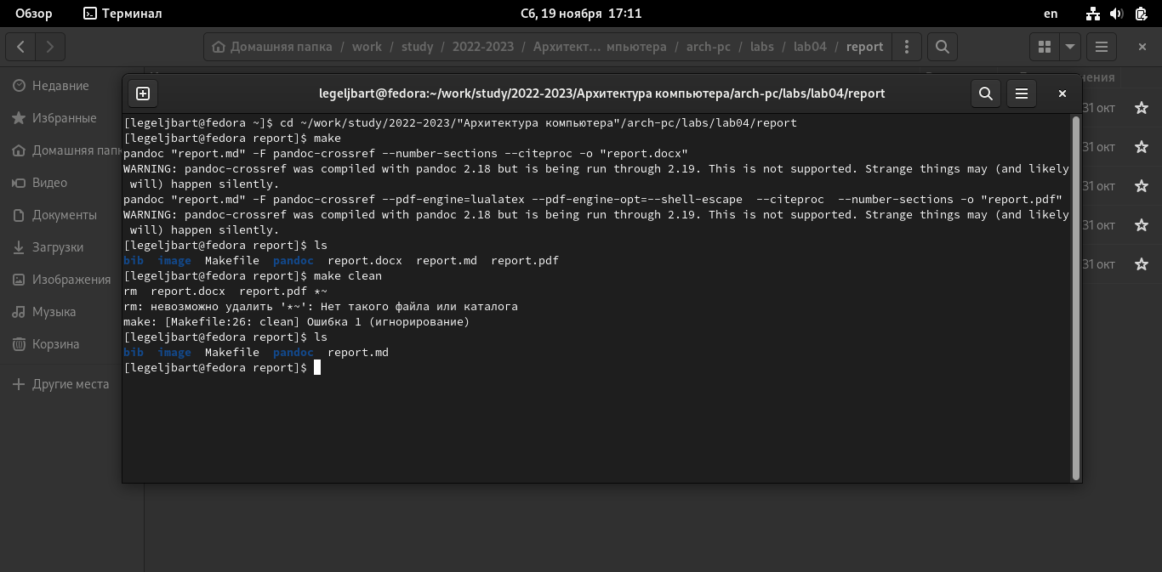

Рис. 1: Терминал

Выполним процедуры make и make clean, проверяя правильность их работы (рис. 1).

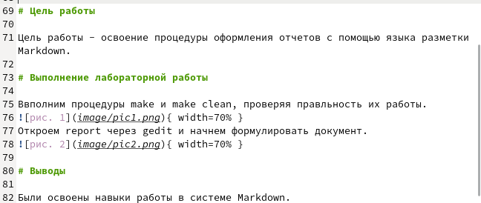

Рис. 2: Шаблон отчета

Откроем report через gedit и начнем формировать документ (рис. 2).

# 3 Выводы

Были освоены навыки работы в системе Markdown.